ICS  29.045

CCS H 82



中华人民共和国国家标准

GB/T XXXX—XXXX

|  |
| --- |
|  |

XXXX - XX - XX发布

XXXX - XX - XX实施



|  |
| --- |
| 金刚石单晶抛光片  Diamond single crystal polished sheets  讨论稿 |
|  |
|  |

1. 前言

本文件按照GB/T 1.1—2020《标准化工作导则 第1部分：标准化文件的结构和起草规则》的规定起草。

请注意本文件的某些内容可能涉及专利。本文件的发布机构不承担识别专利的责任。

本文件由全国半导体设备和材料标准化技术委员会（SAC/TC 203）与全国半导体设备和材料标准化技术委员会材料分技术委员会（SAC/TC 203/SC2）共同提出并归口。

本文件起草单位：安徽光智科技有限公司、哈尔滨工业大学、浙江先导微电子科技有限公司、广东先导稀材股份有限公司、安徽昱升光电科技有限公司、郑州航空工业管理学院、苏州碳真芯材科技有限公司、德州学院等。

本文件主要起草人：

金刚石单晶抛光片

1 范围

本文件规定了金刚石单晶抛光片的技术要求、试验方法、检验规则、标志、包装、运输、贮存、随行文件和订货单内容。

本文件适用于化学气相沉积法（CVD）制备的金刚石单晶抛光片（包括热沉级、光学级以及探测器级）。

2 规范性引用文件

下列文件中的内容通过文中的规范性引用而构成本文件必不可少的条款。其中，注日期的引用文件，仅该日期对应的版本适用于本文件；不注日期的引用文件，其最新版本（包括所有的修改单）适用于本文件。

GB/T 1031-2009 产品几何技术规范（GPS） 表面结构 轮廓法 表面粗糙度参数及其数值

GB/T 1408.1-2016 绝缘材料 电器强度试验方法 第1部分：工频下试验

GB/T 4326-2006 非本征半导体单晶霍尔迁移率和霍尔系数测量方法

GB/T 5433 日用玻璃光透射比测定方法

GB/T 5594.4-2015 电子元器件结构陶瓷材料性能测试方法 第 4 部分: 介电常数和介质损耗角

正切值测试方法

GB/T 7962.1 无色光学玻璃测试方法 第一部分：折射率和色散系数

GB/T 7962.9 无色光学玻璃测试方法 第九部分 光吸收系数

GB/T 16920-2015 玻璃 平均线热膨胀系数的测定

GB/T 22588-2008 闪光法测量热扩散系数或导热系数

GB/T 36403-2018 红外光学玻璃红外透过率测试方法 傅里叶变换法

GB/T 42263-2022 硅单晶中氮含量的测定　二次离子质谱法

JY/T 0573-2020 激光拉曼光谱分析方法通则

ISO 17560-2014 表面化学分析-二次离子质谱法 硅中硼深度剖析方法（Surface chemical analysis—Secondary-ion mass spectrometry—Method for depth profiling of boron in silicon）

3 术语和定义

本文件没有需要界定的术语和定义。

4 牌号和分类

4.1　牌号

化学气相沉积金刚石单晶抛光片的表示方法为：

D-C-□-IR

表示金刚石类别，R表示热沉级，O表示光学级，T:表示探测器级

D——表示金刚石

C——表示化学气相沉积法；

R——表示热沉级；

O——表示光学级；

T——表示探测器级。

4.2　分类

化学气相沉积金刚石单晶抛光片按照材料性能和使用场景可以分为热沉级、光学级、探测器级三类金刚石。

5 要求

5.1化学成分

5.1.1 热沉级和光学级金刚石单晶抛光片的碳（C）元素含量不应小于99.99%，其它元素不做要求。

5.1.2 探测器级金刚石单晶抛光片的化学成分应符合表1的规定。

表1 探测器级金刚石单晶抛光片化学成分

|  |  |  |
| --- | --- | --- |
| 碳(C) | 杂质含量不大于(x10-9) | |
| 氮(N) | 硼(B) |
| ≥99.999% | 10 | 5 |
| 注1：表中碳含量为100%减去表中杂质总和的差值；  注2：杂质总和为包括且不限于表中所列杂质实测值之和；  注3：表中未列的其他杂质，由供需双方协商确定。 | | |

5.2 光谱特征

金刚石晶体的拉曼光谱具有1332.5 cm-1的拉曼特征峰，如图1所示。

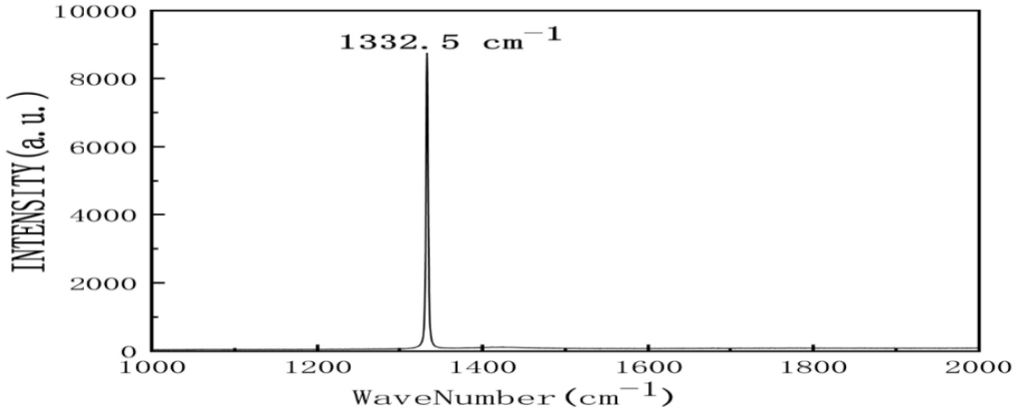

图1 金刚石的拉曼光谱

5.3 热沉积单晶抛光片要求

热沉级金刚石单晶抛光片的技术要求见表2的规定。

表2 热沉级金刚石单晶抛光片的技术要求

|  |  |  |  |
| --- | --- | --- | --- |
| 性能 | 热导率（W·m-1K-1） | 热膨胀系数（ppm K-1） | 粗糙度（Ra, nm） |
| 数值 | 1500~2200（@300K） | 4.4（@1000K） | <15nm |

5.4 光学级金刚石单晶抛光片要求

光学级金刚石单晶抛光片的技术要求见表3的规定。

表3 光学级金刚石单晶抛光片的技术要求

|  |  |  |  |  |
| --- | --- | --- | --- | --- |
| 性能 | 粗糙度  （Ra, nm） | 折射率 | 透过率  % | 光吸收系数  cm-1 |
| 数值 | ＜15 | 2.41（@500nm） | ＞70（@633nm） | ＜1（@1.064μm） |
| 2.376（@10.6μm） | ＞70（@10.6μm） | ＜0.07（@10.6μm） |

5.5 探测器级金刚石单晶抛光片要求

探测器级金刚石单晶抛光片的技术要求见表4的规定。

表4 探测器级金刚石单晶抛光片的技术要求

|  |  |  |  |  |  |
| --- | --- | --- | --- | --- | --- |
| 性能 | 粗糙度  （Ra, nm） | 介电常数 | 空穴迁移率cm2·V-1s-1 | 电子迁移率cm2·V-1s-1 | 击穿场强MV·cm-1 |
| 数值 | ＜5 | 5.7 | 3800 | 4500 | 10 |

6 外观质量

金刚石单晶抛光片的外观应为颜色均匀、不能有裂痕。

7 试验方法

7.1 化学成分

7.1.1 金刚石单晶抛光片的C元素的测定按照JY/T 0573-2020的规定进行。

7.1.2 探测器级金刚石单晶抛光片的N元素的测定按照GB/T 42263-2022的规定进行。

7.1.3 探测器级金刚石单晶抛光片的B元素的测定按照ISO 17560的规定进行。

7.2 光谱特征

金刚石单晶抛光片的光谱特征的测定按照JY/T 0573-2020的规定进行。

7.3 金刚石单晶抛光片热学、光学、电学性能测定

7.3.1 金刚石单晶抛光片热导率的测定按照GB/T 22588-2008的规定进行。

7.3.2 金刚石单晶抛光片热膨胀系数的测定按照GB/T 16920-2015的规定进行。

7.3.3 金刚石单晶抛光片粗糙度的测定按照GB/T 1031-2009的规定进行。

7.3.4 金刚石单晶抛光片折射率的测定按照GB/T 7962.1的规定进行。

7.3.5 金刚石单晶抛光片的透射率的测定按照GB/T 5433和GB/T 36403的规定进行。

7.3.6 金刚石单晶抛光片的光吸收系数的测定按照GB/T 7962.9的规定进行。

7.3.7 金刚石单晶抛光片的介电常数的测定按照GB/T 5594.4-2015的规定进行。

7.3.8 金刚石单晶抛光片的空穴迁移率的测定按照GB/T 4326-2006的规定进行。

7.3.9 金刚石单晶抛光片的电子迁移率的测定按照GB/T 4326-2006的规定进行。

7.3.10 金刚石单晶抛光片的击穿场强的测定按照GB/T 1408.1-2016的规定进行。

7.4 外观质量

金刚石单晶抛光片的外观质量用目视法判定。

8 检验规则

8.1 检査和验收

8.1.1 产品由供方或第三方进行检验，保证产品质量符合本文件及订货单的规定。

8.1.2 需方可对收到的产品按照本文件的规定进行检验。若检验结果与本文件或订货单的规定不符时,应在收到产品之日起3个月内向供方提出,由供需双方协商解决。如需仲裁，仲裁取样由供需双方共同进行。

8.2 组批

产品应成批提交检验，每批为同一生产周期产品组成，批重不大于5kg。

8.3 检验项目

8.3.1 金刚石单晶抛光片每批产品应进行化学成分、光谱特性和外观质量的检验。

8.3.2 热沉级金刚石单晶抛光片每批产品应进行热导率、热膨胀系数、粗糙度的检验。

8.3.3 光学级金刚石单晶抛光片每批产品应进行折射率、透过率、光吸收系数、粗糙度的检验。

8.3.4 探测器级金刚石单晶抛光片每批产品应进行介电常数、空穴迁移率、电子迁移率、击穿强度、粗糙度的检验。

8.4 取样与制样

8.4.1 金刚石单晶抛光片每批料随机选取不少于2片料，制作成片长宽5mm×5mm或7mm×7mm，用于测定化学成分和其他参数。

8.4.2 金刚石单晶抛光片产品外观质量逐片检验。

8.5 检验结果的判定

8.5.1 金刚石单晶抛光片产品的化学成分检验不合格时，判该批产品不合格。

8.5.2 金刚石单晶抛光片片产品的光谱特性检验不合格时，判该批产品不合格。

8.5.3 热沉级金刚石单晶抛光片产品的热导率、热膨胀系数、粗糙度检验不合格时，判该批产品不合格

8.5.4 光学级金刚石单晶抛光片产品的折射率、透过率、光吸收系数、粗糙度检验不合格时，判该批产品不合格。

8.5.5 探测器级金刚石单晶抛光片产品的介电常数、空穴迁移率、电子迁移率、击穿强度、粗糙度检验不合格时，判该批产品不合格。

8.5.6 金刚石单晶抛光片产品的外观质量检验不合格时，判该片不合格。

9 标志、包装、运输、贮存及随行文件

9.1 标志

包装箱外应标有“小心轻放”及“防腐、防潮”字样或标志、并说明:

a) 供方名称；

b) 产品名称；

c) 产品发货件数、净重。

9.2 包装

金刚石单晶抛光片产品用自吸附胶盒包装，放置到包装箱内。

9.3运输

产品在运输过程中应轻装轻卸,勿压勿挤,并采取防震措施。

9.4 贮存

产品应贮存在清洁、干燥环境中。

9.5随行文件

每批产品应附有随行文件,其上注明:

a) 供方名称；

b) 产品名称；

c) 产品规格；

d) 产品批号；

e) 产品毛重、净重；

f) 各项检验结果及检验部门印记；

g) 本文件编号；

h) 出厂日期。

10 订货单内容

订购本文件所规定产品的订货单内应包括下列内容:

a) 产品名称；

b) 本文件编号；

c) 本文件中供需双方协商的内容；

d) 其他。